实习工作信息
（总第70期 2012年第16期）

乐山师范学院 教务处 2012年12月4日编发 ___________________

深入课堂发现问题 精心指导效果突出
——攀枝花巡视指导概况
11月19日晚20点25分，第三教育实习巡视指导小组的教师从峨眉火车站出发，前往攀枝花，指导在攀枝花教育实习的实习生，在经过了近10个小时的颠簸后，20日凌晨6点，火车到达攀枝花，巡视指导小组的教师马上联系在攀枝花金江中小学实习的实习生，文新学院的实习生陈磊把指导教师带到学校，上午1、2节指导教师分别听了数信学院实习生杨槟隆在六年级3班上的科学课“电和磁”、文新学院实习生陈磊在八年级2班上的“中国石拱桥”两节课，课后，巡视指导教师召集全体实习生对他们的课进行了点评指导，下午第1节，全体巡视指导教师听了音乐学院实习生杨显平在二年级2班上的音乐课“音符的认识”，课后，指导教师对其教学进行了认真的点评。
第二天，巡视指导小组的教师来到了攀枝花三中，听了化学学院实习生费正洁在高一11班上的化学课“碳酸钠和碳酸氢钠”。听完课后，指导教师指出了实习生在课堂教学中存在的一些问题，主要有：上课的情感投入不够；教学的重点没有突出；教学语言的表达力不强，语言平淡，没有起伏。针对这些问题，指导教师提出了改进的建议。
22日，巡视指导小组教师来到攀枝花24中小学校，上午1、3节，巡视教师分别听了文新学院实习生赵溧、赵真霞、蒋明哲的3节语文课和外国语学院实习生李宝钏的一节英语课。文新学院的三位实习生上的都是小学语文，由于在试讲期间，实习生的讲课内容基本上都是高中或初中的教材内容，实习生面对小学生，走进小学语文课堂，如何开展小学语文教学还有不少的困惑，针对这种情况，巡视指导小组的教师以赵真霞的课堂教学为例，进行了针对性指导。赵真霞上午第一节在五年级2班讲授《学会看病》，暴露出的主要问题是：没有充分调动学生的积极性，字词教学没有强化突出，小学语文教学的特点体现不够。上午听完课后，巡视小组的指导教师针对赵真霞在课堂教学中出现的这些问题，进行了针对性地指导，并从教学设计环节、字词教学的方法给出了建设性的意见，巡视小组组长吴忆平老师要求赵真霞根据指导教师的建议重新设计《学会看病》的教学方案，下午在另外一个班进行教学实践，下午第2节，赵真霞在五年级1班根据改进后的教学设计方案讲授《学会看病》。24中小学李校长、胡副校长、教务处主任、实习生指导教师向老师、全体巡视指导小组教师和在24中小实习的实习生观摩了赵真霞的课堂教学，这次的教学效果明显好于上午的讲课，主要的优点为：教学目标明确；有教学设计意识，能关注全体学生；注重朗读教学，能引导学生读中悟，体会文章的感情；字词教学的方法较好；教态好，有亲和力。课后，李校长和向老师对赵真霞的讲课给予了肯定，同时，也指出了课堂教学中存在的不足，如板书设计的意识还不强、作业环节没有在课堂结尾体现。巡视指导教师在肯定赵真霞下午讲课进步的同时，也在如何打磨教学细节上给予了指导。
23日上午，巡视指导小组教师来到攀枝花第二小学校，和盐边县到攀枝花二小观摩学习的同行以及18中小、二小的同行一起听了文新学院实习生辜丽梅的一节小学语文课，辜丽梅在六年级5班讲授《老人与海鸥》。课后，巡视指导教师针对辜丽梅的课堂教学进行了点评，指出了存在的问题。

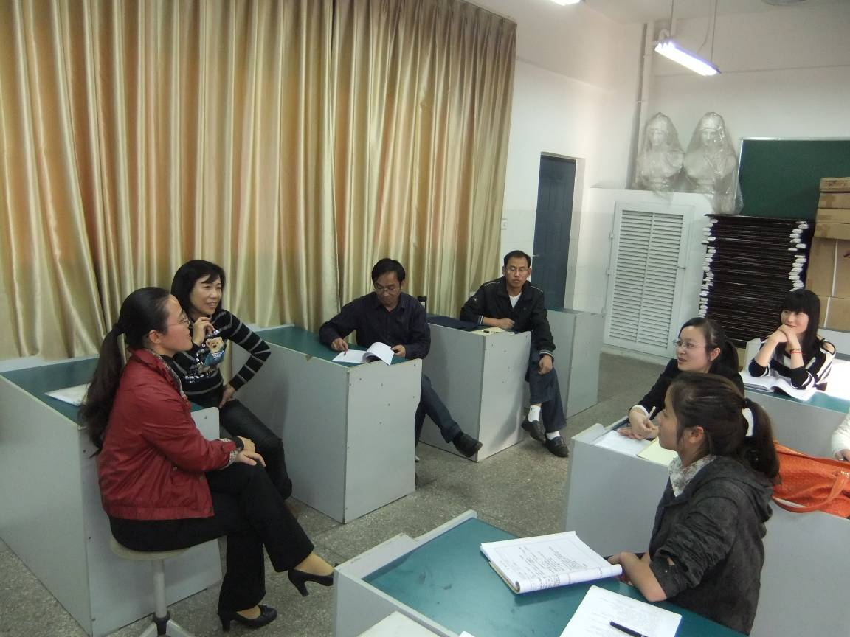
攀枝花24中小学校的领导、指导教师、巡视指导小组教师在指导实习生
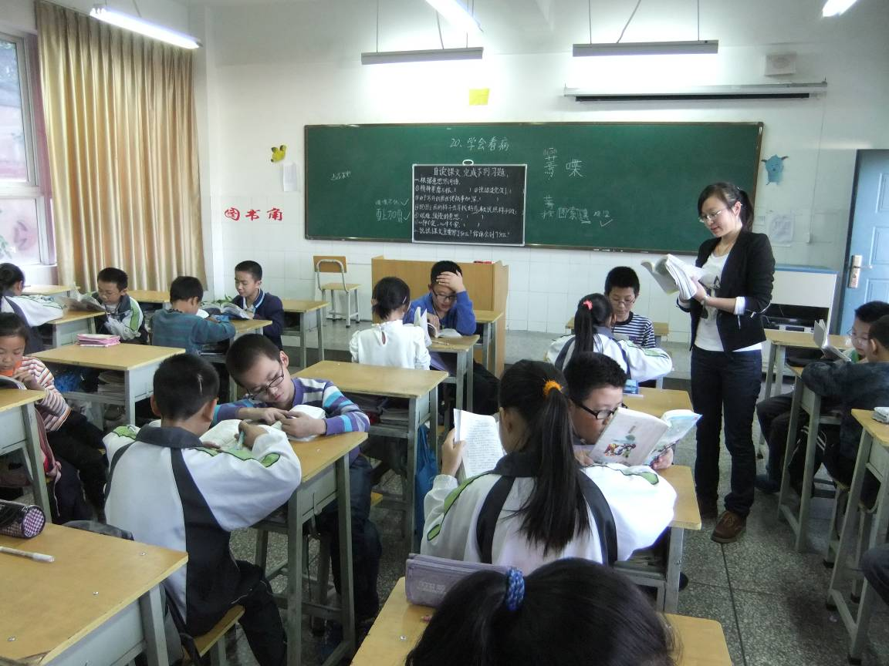
文新学院实习生赵真霞在课堂教学中组织学生分角色练习朗读
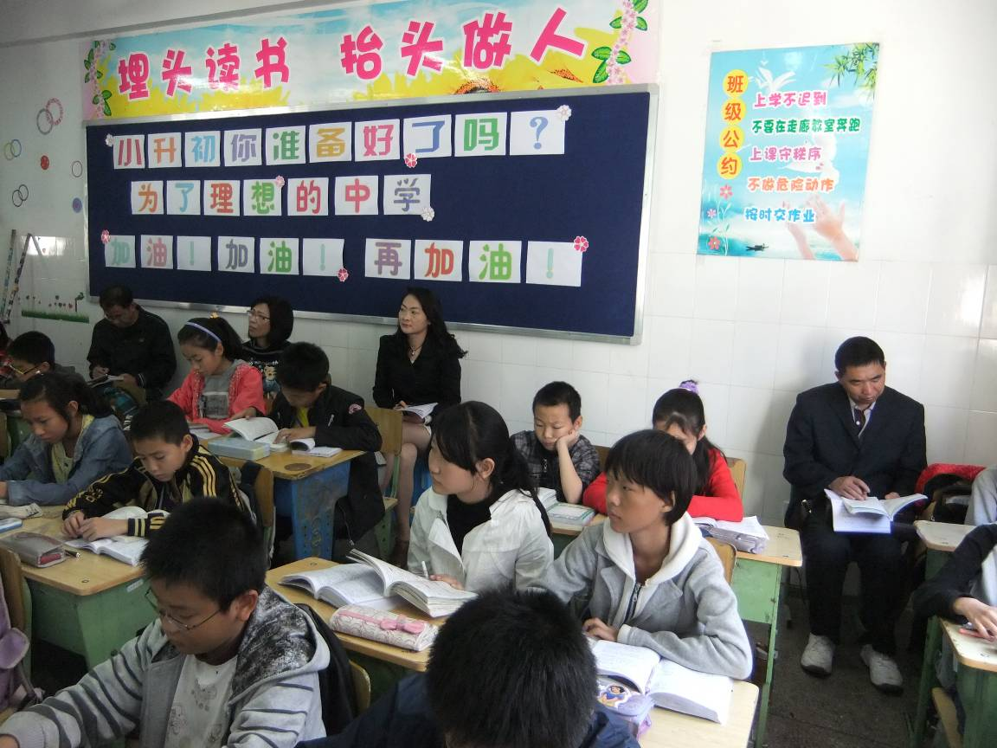
巡视指导教师和盐边县同行一起听课
攀枝花实习报告
文新学院 赵真霞
2012年9月1日，我们从乐山来到了攀枝花24中小。现在已经在这里实习2个多月了，把前期的实习情况总结一下，以便发现工作中存在的问题，及时纠正。
通过前一个月的听课，改作业，偶尔的讲课，我学会了很多，指导老师也教会我很多。她觉得我现在可以单独带班了，所以从10月中旬开始，她把5年级2班的语文给我上，并且当她们班的班主任。我很珍惜这次单独带班的机会，希望可以把她们带好，把她们的成绩提上去。
我刚给5年级2班进行了一次考试，全班最高分才83.5，最低分22，有9个人不及格，和上一次考试相比只有6个人进步了。我很着急，我希望每个孩子都能和我一起学习一起进步。在后期的学习中，我决定采取边上新课边复习的方法进行生字词语的记忆。那样在最后的期末复习上面学生复习起来不会很吃力，也避免了她们对前面知识遗忘的问题。
我每天都认真备课，我现在很同意指导老师的备教案不如备学生这一观点！是啊，你教案备的再好，你没有根据学生的年龄、性格、兴趣爱好、背景、学习状况及身心发张状况去设定你的教学，你永远抓不住学生的心，他们也不会喜欢你，更不会喜欢上你的课。其实在课堂上出现好多问题，比如：课程的导入怎么开始，用什么导入，怎么吸引学生的注意力，怎样提问问题，让多少个学生回答你的问题，给他们多久时间的讨论，怎样根据他们的回答给以回应，你要讲多久,给学生多少时间制作等等。怎么组织你的课，纪律是最重要的，你不可能一边上课一边管学生，那样肯定会影响你的上课效率。怎样用你的课吸引学生，是上课的一大难点。在课堂上我有注意到，课后老师也有提醒，老师的情绪不能带到课堂上，你是老师，你就是课堂的主宰，你的情绪和一举一动都会感染到全班同学。不管你课下受了多大的委屈或是心中有多少的不快，都不能把它带到课堂上，因为你是老师，所以你必须把包袱放下丢掉，微笑给大家上课，这是你当老师的职责。
我希望5年级2班的孩子能够和我一起在后期的学习中不断进步，开开心心的成长。
实习感想
文新学院 赵溧
自从九月一号开始实习以来，到目前为止已经两个多月了。虽然时间不长，但是内心还是感受颇深。与以前相比，自己对教学第一线的工作有了更深入的了解。在实习之前老早就听过老师及上一级的师哥、师姐们说关于实习的事情，他们也给了不少关于实习的建议及注意事项。不过那时候毕竟还是没有亲自实践对他们所说的也只是听听而已，心里并未多考虑。可是现在却不同了，自己亲身经历在讲台前讲了两个多月的课，心里感受颇多。
目前说感受，最多、最大的感受就是感觉当好一名老师不容易，当好一名语文老师更不容易！现在回想起以前对语文老师的评价真是惭愧，感觉自己实在是冤枉他们了。以前上语文课的时候老是觉得语文老师一节课下来没写几个字，不像数学老师一节课下来写得满黑板都是字。由此断定语文老师只要动动嘴皮子就够了，当语文老师很轻松。现在真是惭愧！自己当老师开始备课、制作课件、上课等等事项都是需要老师付出相当大的精力的，要想上好一堂语文课绝对需要老师课前付出极大的心血去准备，否则很难上好。回顾自己上过的语文课，觉得自己已经够细致了，可是事实效果不是很好。当然没上好原因是多方面的，但是课前准备工作还是有些欠缺，这是无法忽视的事实。今后在讲课过程中还是尽量多准备一些，准备地更加充分一些！
其次，还感觉到现在的小学生真是和我上小学时不一样了。现在的小学生知识面真是很宽广，了解的知识相当丰富，个别学生的知识面真的很令我吃惊。回想我以前上学的时候，应该说他们比我们上小学时接触的世界范围更广了。因此，作为一名语文老师，在备课的过程中应该尽量多地涉及各个方面的知识，以便应对课堂中学生提出的比较棘手的问题，这也应该是现代语文老师必备的素质之一吧。
此外，感觉自己最大的一个问题就是自己在讲课过程中不能很好地引导学生。比如在讲课过程中，本来设计好的问题，如何让学生按照自己设定的思路思考？当学生没有按照自己计划好的方案思考时自己该如何引导他？这些问题对我来说确实是老大难。听实习指导老师说这些需要教师掌握一定的教学技巧，否则很难应对课堂中学生偏离课堂主题的问题，甚至方法不对，引导不好很有可能会造成越引导，学生越偏离你设定的主题，结果浪费了时间也没能及时完成教学任务。对于这一点，我觉得若是能掌握善于引导学生思考的方法必将极大地提高自己的教学能力。指导老师也说这需要老师自己潜心钻研，形成自己的一套理论或方法。我想这是一个长期的过程，需要我长期的努力。不过就目前来说，自己还是要多听听指导老师的经验，借鉴一下，这样在接下来的讲课过程中会有一定的帮助。
再次，还是感觉老师前几天说过的一个问题：在讲课的过程中自己不能真正融入到课文中去，自己像是一个局外人一样在那里似乎是有条不紊地讲课。可是语文课不仅仅是向学生传授知识，在这个过程中更重要的是老师要注意引导学生，培养学生的情感、态度及价值观。而情感、态度及价值观的培养则需要语文老师在课堂中真正融入其中，例如，当课文中体现主人公内心欣喜若狂的段落时，老师也应该全身心地投入其中，去体会主人公内心的情感，这样更能调动学生的积极性和注意力，学生也会很容易受到感染。小学生是十分容易受到老师的感染及启发的。另外，当讲到比较悲伤的段落时，教师的语气、音调、表情等应该符合这种悲伤情境下的氛围。总之，语文教师应该在课堂中时时注意调整、改变自己的语气、音调、表情、姿势等从而来影响学生内心的情感体验。如果一个语气讲下来，老师自己游离于课文之外，那么学生恐怕也难以体验其中的情感。可是我自己老是觉得自己不能很好地进入情境，讲课时老是以一种十分平和的口吻讲下来，几乎没有什么改变。我也意识到这种问题，可是老是觉得不是很好改。我想可能是我自己还没有真正放下大学生的架子，老是觉得自己是成年人了，这些小学生的文章没有必要太投入。我猜测其他实习学生可能也会有这样类似的想法吧。不过，自己还是尽量改正，尽量去影响学生的情感体验。
另外，还有课堂调控的技巧或方法问题，这对于一名老师来说也是极为重要的。小学生年龄还比较小，自制力还比较差，在课堂中难免会出现一些违反课堂纪律或影响教师正常讲课的现象。尤其是对于我们这些实习老师来说，他们感到很新鲜，很好奇，有时候不注意听讲或者有意干扰老师讲课，这其实也没什么。小时候我们也是这样过来的，可以理解。关键是如何在课堂中有效地处理、应对这些问题，我又一次觉得这绝对是一个体现老师教学手段高明的地方。对于我来说，这方面很欠缺。第一次讲课的时候，当我正说着呢，一个男生突然插话，虽然他是善意的，但是我立即摆手不让他说话。事后老师专门指出这个地方不应该武断地禁止学生说话，而我当时想的是如何正常的执行我预定的教学计划，生怕有学生随意说话导致我无法正常讲课。这其实也是教学技巧的问题，既要在课堂中顺利的完成既定的教学任务，又能巧妙的应对学生的问题，这对我来说是一个极大的挑战。应该说，从学生的角度出发思考问题，为学生着想才能有效地解决这些问题，老是想着自己的教学计划而不知道变通，不是一个好老师。
当然，自己在教学过程中还存在一些细节问题，比如讲话不够简洁等，都需要自己在接下来的时间里好好反思，多听取老师的意见和建议，针对自己的不足尽力予以改正，从而较好的完成实习任务，也为将来的教学打下一个坚实的基础！
汶川实习的岁月
音乐学院：陈超 郭方平 文新学院：谷才霞 刘锐 王颖
汶川，曾经一度让世界为之深切注目的一座隐藏在大山深处的小城，地震让世人对汶川寄予了深切的关怀，而震后重建的汶川则让人对他多了几丝期待与好奇。人们通过各种途径想要了解经历了重创之后的汶川是否经受住了近乎催毁意志力的考验。从照片里，从新闻上，从周围探访了汶川的归客的描述中…然而，不够，很多人希望能亲自踏上这片土地，以最靠近的姿态来感受这座小城的脉搏。
我们就是这样的一群人。
2012年8月底，我们终于得偿所愿。
一行五人行走在汶川的街道上，拂过岷江的微风，彼此心照不宣，些微惊讶，因为即便我们做了最好的设想，新的汶川依旧美好得超乎我们的想象，这使得我们对此次的实习之旅更多了几分期待与跃跃欲试。
新生的汶川有的是时间让我们对她品读赏鉴，当务之急是落实实习的工作安排。
大家收敛心神，投入到实习的任务中来。
目前的汶川一中是一座名符其实的综合性中学校，其前身威州中学在震后联合另外四所学校实行了合并，因此现在的汶川一中初高中于一体，体系稳定且集中。历史上的威中在整个地区有着十分辉煌的教学成果和威望，高考毕业生中也不乏有跨入清华北大门槛的学子。如今的汶川一中依旧保持着高昂的势头，教学成绩年年创优。
汶川一中的领导以及老师对我们的实习工作充满期待也对我们的教学能力给予了极大的信任。
两位音乐老师在指导老师的带领下分别带多个班级的课程，而我们三位语文老师则直接接替了初中二年级个别班的教学工作，整个小组都深感肩上责任的重大，一度都十分有压力，既担心自己无法达到预期的教学效果完成教学任务，又担心自己的教学会合不上其他老师的节奏，拖了年级的后腿。而事实证明，我们的担心有必要，但却完全是有些多余的
整个年级的语文小组甚至是整个年级的老师都给予了我们最大的鼓励与帮助，在各位老师的指导下，教学工作也逐渐步入了正轨甚至是渐入佳境。经过几次的试讲与公开课的考验，我们的教学能力也得到了老师以及领导的赞赏。
在实习过程中，时间花在学生身上是最多的。从刚开始与学生的两相审视揣测，到如今的知心甚至有些焦不离孟，与学生的感情也是一点一滴一天一月积累起来的。我们珍惜和学生相处的每一分钟，享受每一次和学生交流谈心的快乐，也纠结于部分学生的调皮顽劣，更是为不合格的作业焦心不已。然而我们知道这些都是我们必须去经历去面对的。当不久以后真正走上了教师的这条道路，在学生的问题上我们将要面临更多更复杂的难题。我们也渐渐明白，这些出现在教学中的意外，是几乎每一位教师都会遇上的问题，你必须去习惯，必须去平和的面对，这是责任，更是义务。
现在的我们已经习惯了日常的教学工作，逐渐适应了学校的教学节奏。我们希望能够把更多的精力和汗水挥洒在这片土地上，挥洒在高原艳丽的阳光中。
回首望着这座校园，连绵的楼宇望不到头，小径两旁整齐的白桦透过窗户无声的注视着窗内孩子们朗朗读书的认真模样；星星点点的花点缀在水池边的草地上，和池里斑澜的鱼儿相映成趣；奔跑在操场的孩子张扬的笑声穿透了阴霾，这是新的汶川，这是新的希望，这是我们为之努力过的地方！
随着时间的流逝，我们的实习生活也正一天一天的减少，也已经有同学实习结束回到了学校。今后每一位同学都将带着满载的收获以及恋恋的不舍离去，或许我们只是一位过客，但这份记忆将永远摆在生命最显眼的位置。
我们曾经开玩笑说，君从岷江尾逆游到岷江头，这应该是一种怎样的情愫与寻缘。
汶川是人生中的一站，也是别有风情的一站，这不会结束，而是新生。
